**HỌC VIỆN CÔNG NGHỆ BƯU CHÍNH VIỄN THÔNG**

**KHOA KĨ THUẬT ĐIỆN TỬ**

**\*\*\*\*\*\*\*\*\*\*\*\*\*\*\*\*\*  
  
**

**BÁO CÁO MÔN HỌC ĐIỆN TỬ TIÊN TIẾN**

**ĐỀ TÀI:**

**CÁC GIAO THỨC TRONG IOT VÀ CÁC BIẾN THỂ (IIOT VÀ AIOT)**

|  |  |
| --- | --- |
| **Giảng viên** | **: Th.S Lương Công Duẩn** |
| **Nhóm lớp** | **: 01** |
| **Nhóm báo cáo** | **: 06** |
| **Thành viên nhóm:** |  |
|  |  |
| **Nguyễn Đắc Đạt** | **: B19DCDT048** |
| **Vũ văn hạnh** | **: B19DCDT070** |
| **Hoàng Trường Giang** | **: B19DCDT065** |
| **Trịnh Văn Tiến** | **: B19DCDT194** |
| **Nguyễn Hoàng Dương** | **: B19DCDT037** |

***Hà Nội, Tháng 5/2023***

**LỜI CẢM ƠN**

Chúng em xin chân thành cảm ơn thầy **Th.S** **Lương Công Duẩn** - giảng viên môn học "Điện tử Tiên Tiến" đã giúp đỡ và hướng dẫn chúng em trong quá trình thực hiện bài báo cáo này. Nhờ sự chỉ dẫn tận tình của thầy, chúng em đã có thêm kiến thức về IOT và các biến thể của nó. Chúng em hy vọng rằng bài báo cáo này sẽ đáp ứng được yêu cầu của môn học và được thầy đánh giá cao.

*Hà Nội, tháng 5 năm 2023.*

**LỜI MỞ ĐẦU**

Trong thời đại 4.0, Internet of Things (IOT) đã trở thành một xu hướng phát triển không thể phủ nhận. IOT không chỉ là một khái niệm mà còn là một thực tế đang lan tỏa rộng rãi trong cuộc sống hàng ngày của chúng ta. Từ các thiết bị thông minh đơn giản như đèn, quạt, máy giặt cho đến các thiết bị phức tạp như hệ thống quản lý nhà thông minh, tất cả đều kết nối với nhau thông qua Internet và giao thức IOT.

Tuy nhiên, trong quá trình phát triển, IOT đã tạo ra nhiều biến thể mới để đáp ứng nhu cầu của người dùng và các ngành công nghiệp khác nhau. Điển hình là Industrial Internet of Things (IIOT) và Artificial Intelligence of Things (AIOT).

Trong bài báo cáo này, chúng em sẽ giới thiệu về các giao thức trong IOT và các biến thể của nó. Bên cạnh đó, chúng em cũng sẽ tìm hiểu những ưu điểm và nhược điểm của từng giao thức và biến thể IOT, đồng thời đưa ra những ứng dụng thực tiễn của chúng.

**MỤC LỤC**

**CHƯƠNG 1: TỔNG QUAN VỀ HỆ THỐNG IOT, CÁC BIẾN THỂ AIOT, IIOT.** 6

1.1. Giới thiệu chung về IOT 6

1.2. Các biến thể của IoT. 7

1.3. Các thành phần của hệ thống IoT 9

**CHƯƠNG 2: CÁC GIAO THỨC THƯỜNG ĐƯỢC SỬ DỤNG TRONG CÁC HỆ THỐNG IOT.** 12

2.1. Giới thiệu chung về giao thức trong hệ thống IOT. 12

2.2. Các giao thức IoT trong gia đình. 13

2.3. Các giao thức IoT trong công nghiệp. 16

2.4. Các giao thức IoT trong nông nghiệp 19

**CHƯƠNG 3: GIAO THỨC BLUETOOTH, CÁCH VẬN HÀNH VÀ ỨNG DỤNG.** 22

3.1. Giới thiệu về giao thức Bluetooth 22

3.2. Các loại Bluetooth: 23

3.3. Cách hoạt động của Bluetooth: 24

3.4. Các ứng dụng của Bluetooth: 25

3.5. Vận hành Bluetooth trên điện thoại: 25

3.6. Các tiêu chuẩn và đặc tả của Bluetooth: 26

**CHƯƠNG 4: TÌM HIỂU VỀ BLE VÀ PHẦN MỀM NRF CONNECT.** 28

4.1. Giới thiệu về Bluetooth Low Energy (BLE) 28

4.2. Giới thiệu về phần mềm NRF Connect 29

4.3. Mô phỏng ví dụ với NRF Connect 30

4.4. Ứng dụng thực tế của NRF Connect. 31

**CHƯƠNG 5: BÁO CÁO BÀI TẬP LỚN** 32

5.1. Hình ảnh mô hình thực tế 32

**KẾT LUẬN** 33

**TÀI LIỆU THAM KHẢO.** 33

**DANH MỤC HÌNH ẢNH**

**Hình I. 1**:Giới thiệu về IOT. 6

**Hình I. 2** Các biến thể của IOT - IIoT. 8

**Hình I. 3** Các biến thể của IOT – AioT. 8

**Hình I. 4** Thiết bị cảm biến và các thiết bị điện. 10

**Hình I. 5** Các loại mạng kết nối. 11

**Hình I. 6** Mô hình Cloud computing và edge computing . 11

**Hình II. 1** Giao thức kết nối trong IoT. 12

**Hình II. 2** Giao thức Zigbee. 13

**Hình II. 3** Giao thức Wi-Fi. 14

**Hình II. 4** Giao thức Z-Wave. 14

**Hình II. 5** Giao thức Thread. 15

**Hình II. 6** Giao thức Modbus. 16

**Hình II. 7** Giao thức OTC_UA. 17

**Hình II. 8** Giao thức BACnet. 17

**Hình II. 9** Giao thức MQTT. 18

**Hình II. 10** Giao thức LoRaWAN. 19

**Hình II. 11** Giao thức NB-IoT. 20

**Hình II. 12** Giao thức Sigfox. 20

**Hình II. 13** Giao thức LTE-M. 21

**Hình III. 1** Ứng dụng của Bluetooth. 22

**Hình III. 2** Các Loại Bluetooth: Bluetooth Classic – Bluetooth low energy – Bluetooth Mesh. 23

**Hình IV. 1** Tính năng của Bluetooth Low Energy (BLE). 28

**Hình IV. 2** Phần mềm NRF connect. 29

**Hình V. 1** Hình ảnh demo thực tế sử dụng giao thức kết nối Bluetooth(BLE) đọc dữ liệu cảm biến DHT11 và điều khiển LED và gửi lên NRF connect. 32

# **CHƯƠNG 1: TỔNG QUAN VỀ HỆ THỐNG IOT, CÁC BIẾN THỂ AIOT, IIOT.**

## Giới thiệu chung về IOT

### Định nghĩa hệ thống IoT và các thuật ngữ liên quan.

Hệ thống IoT (Internet of Things) là một mạng lưới các thiết bị điện tử được kết nối với nhau, có khả năng thu thập, truyền tải và xử lý dữ liệu thông qua mạng internet. Các thiết bị này có thể là các đối tượng thông minh, cảm biến, máy móc, thiết bị điện tử cá nhân, v.v.

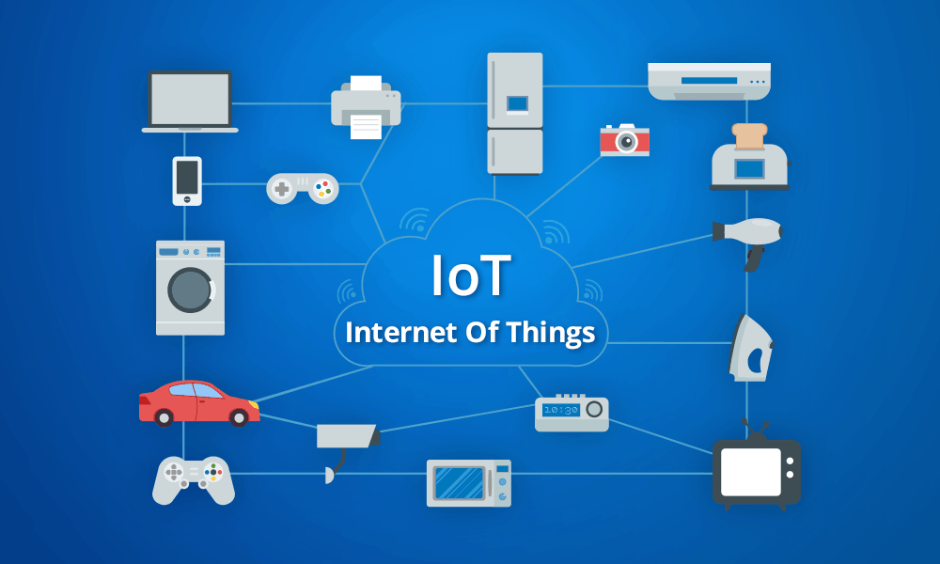

**Hình I. 1**:Giới thiệu về IOT.

Các thuật ngữ liên quan đến IoT bao gồm:

- Thiết bị IoT: là các thiết bị điện tử được kết nối với mạng internet và có khả năng thu thập, truyền tải và xử lý dữ liệu.

- Cảm biến: là thiết bị có khả năng chuyển đổi các tín hiệu từ các đại lượng vật lý (như nhiệt độ, độ ẩm, ánh sáng, âm thanh, v.v.) thành các tín hiệu điện.

- M2M (Machine-to-Machine): là công nghệ cho phép các thiết bị IoT truyền tải dữ liệu cho nhau mà không cần đến sự can thiệp của con người.

- Cloud Computing: là công nghệ cho phép lưu trữ và xử lý dữ liệu trên các máy chủ từ xa, giúp tăng tính linh hoạt và khả năng mở rộng của hệ thống IoT.

- Big Data: là khái niệm chỉ các tập dữ liệu lớn và phức tạp, được thu thập từ các thiết bị IoT, cần được xử lý và phân tích để đưa ra các quyết định và hướng đi phù hợp.

Các thuật ngữ này là những khái niệm cơ bản, rất quan trọng trong lĩnh vực IoT và được sử dụng rộng rãi trong các công trình nghiên cứu và ứng dụng thực tế của IoT.

### Tầm quan trọng của IoT trong cuộc sống hiện đại.

Internet of Things (IoT) đóng vai trò vô cùng quan trọng trong cuộc sống hiện đại của chúng ta. Với khả năng kết nối, tương tác và thu thập dữ liệu từ nhiều thiết bị khác nhau, IoT mang đến cho chúng ta nhiều lợi ích vượt trội, cải thiện chất lượng cuộc sống và nâng cao hiệu quả sản xuất.

Trong cuộc sống hàng ngày, IoT được ứng dụng rộng rãi trong các lĩnh vực như gia đình thông minh, y tế, an ninh, giáo dục, vận tải, năng lượng, nông nghiệp và đô thị thông minh. Ví dụ, IoT giúp chúng ta điều khiển thiết bị điện gia dụng thông qua điện thoại di động, giám sát sức khỏe và cung cấp thông tin y tế cho bác sĩ từ xa, giúp giảm thiểu tai nạn giao thông và cải thiện an ninh.

Đối với doanh nghiệp, IoT là một công cụ mạnh mẽ để cải thiện hiệu quả sản xuất và quản lý chuỗi cung ứng, đồng thời tăng cường sự liên kết giữa khách hàng và doanh nghiệp. Ví dụ, IoT có thể giúp giám sát quá trình sản xuất, dự báo nhu cầu của khách hàng và quản lý kho hàng.

### Sự phát triển và tiềm năng của IoT trong tương lai.

Trong tương lai, IoT được dự đoán sẽ tiếp tục phát triển và mở rộng ứng dụng của nó. Các nghiên cứu và công nghệ mới sẽ tiếp tục được áp dụng để cải tiến hiệu suất, độ tin cậy và tính năng của hệ thống IoT. Ví dụ, IoT sẽ được sử dụng rộng rãi trong các lĩnh vực như tự động hóa, robot và trí tuệ nhân tạo (AI). Ngoài ra, IoT cũng sẽ được tích hợp vào các hệ thống đô thị thông minh, giúp cải thiện quản lý đô thị, giảm thiểu ùn tắc giao thông và tăng cường an ninh.

## Các biến thể của IoT.

### IIoT (Industrial Internet of Things):

#### Định nghĩa:

IIoT là việc kết nối các thiết bị và hệ thống công nghiệp thông qua internet để tạo ra thành phần trí tuệ cho các hệ thống tự động hóa trong nhà máy hay trong các môi trường công nghiệp khác.

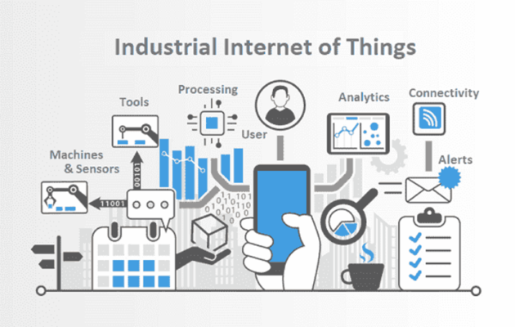

**Hình I. 2** Các biến thể của IOT - IIoT.

#### Tác động:

IIoT cải thiện khả năng giám sát và điều khiển các quy trình sản xuất, giúp tối ưu hóa hiệu quả vận hành và giảm thiểu sự cố trong quá trình sản xuất.

* 1. *Ứng dụng:*

IIoT được áp dụng rộng rãi trong các lĩnh vực sản xuất, năng lượng, quản lý chuỗi cung ứng, hệ thống giao thông, v.v.

### AIoT (Artificial Intelligence of Things):

* 1. *Định nghĩa:*

AIoT là sự kết hợp của công nghệ trí tuệ nhân tạo và IoT, giúp các thiết bị kết nối với nhau để học hỏi và hiểu được môi trường xung quanh, từ đó có thể tự động hóa các quyết định và hoạt động.

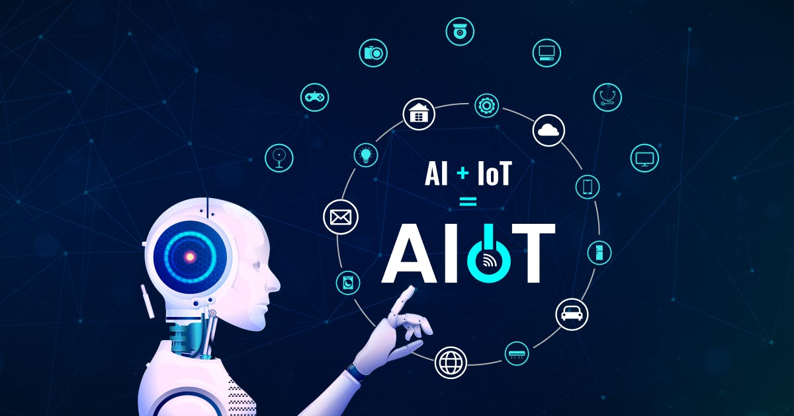

**Hình I. 3** Các biến thể của IOT – AioT.

* 1. *Tác động:*

AIoT cung cấp khả năng tự học, tự động hóa và trí tuệ tính toán, giúp cải thiện hiệu quả vận hành hệ thống, tăng cường độ chính xác và đáng tin cậy của các quyết định và giảm thiểu sự cố.

* 1. *Ứng dụng:*

AIoT được áp dụng trong các lĩnh vực như bảo mật, y tế, ô tô tự lái, các thiết bị thông minh trong nhà, v.v.

### Ưu điểm và hạn chế của các biến thể AIOT và IIOT

#### Ưu nhược điểm của IIoT:

Ưu điểm của IIoT: cải thiện chất lượng sản phẩm, tăng năng suất và hiệu quả sản xuất, giảm thiểu sự cố và thời gian dừng sản xuất, tăng khả năng giám sát và điều khiển quy trình sản xuất.

Hạn chế của IIoT: đòi hỏi thông tin được truyền tải nhanh chóng, đáng tin cậy và an toàn, yêu cầu đầu tư tài chính lớn, cần có sự hỗ trợ về kỹ thuật, khả năng sử dụng và bảo trì.

#### Ưu nhược điểm của AIoT:

Ưu điểm của AIoT: tự động hóa và tối ưu hóa hệ thống, giảm thiểu sự phụ thuộc vào con người, cải thiện đáng kể khả năng ra quyết định và giải quyết vấn đề.

Hạn chế của AIoT: đòi hỏi công nghệ tiên tiến và đội ngũ chuyên gia có kiến thức cao về kỹ thuật và trí tuệ nhân tạo để vận hành và bảo trì hệ thống, đưa ra những quyết định đúng đắn.

## Các thành phần của hệ thống IoT

### Thiết bị cảm biến và các thiết bị điện.

Thiết bị cảm biến là công cụ đo lường, thu thập dữ liệu về môi trường xung quanh như nhiệt độ, độ ẩm, ánh sáng, âm thanh, chuyển động, áp suất, độ rung... và chuyển đổi thành tín hiệu điện để truyền tải đến các thiết bị điện thông minh, máy tính hoặc đến hệ thống điều khiển.

**Hình I. 4** Thiết bị cảm biến và các thiết bị điện.

Các thiết bị điện bao gồm máy tính nhúng, vi xử lý, các bộ vi điều khiển, các cảm biến, các thiết bị giao tiếp, bộ lưu điện, đèn LED thông minh,...

Những tiến bộ trong công nghệ điện tử, đặc biệt là IoT (Internet of Things) đã cho phép cảm biến và thiết bị thông minh nhỏ gọn, tiết kiệm năng lượng, giá thành thấp hơn và có khả năng kết nối và tương tác với nhau.

### Mạng kết nối (Wireless Sensor Networks, LPWAN, 5G,..).

Wireless Sensor Network (WSN) được sử dụng để kết nối các thiết bị cảm biến không dây với nhau và truyền tải dữ liệu đến trung tâm điều khiển. WSN có thể được triển khai trong các môi trường khác nhau như trong nhà, ngoài trời, dưới đất hoặc trên biển.

LPWAN (Low-Power, Wide-Area Network) cung cấp khả năng kết nối không dây toàn cầu và tiết kiệm năng lượng cho các thiết bị IoT. LPWAN cho phép truyền tải dữ liệu với khoảng cách xa đến hàng chục kilômét và tiêu thụ ít năng lượng hơn so với các mạng di động thông thường.

5G là mạng di động thế hệ tiếp theo có khả năng cung cấp tốc độ truyền tải dữ liệu nhanh hơn, độ trễ thấp hơn và khả năng kết nối đồng thời hàng trăm thiết bị trên một khu vực.

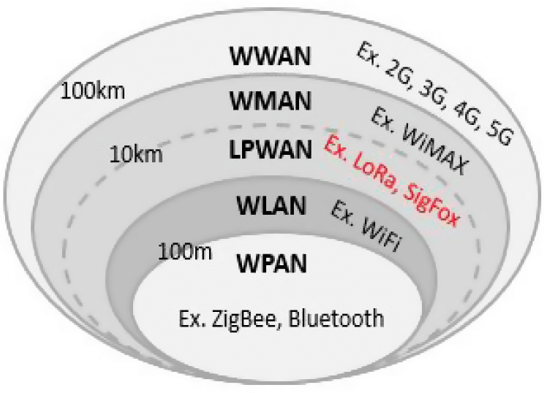

**Hình I. 5** Các loại mạng kết nối.

### Cloud Computing và Edge Computing.

Cloud Computing cho phép lưu trữ dữ liệu và xử lý trên nền tảng đám mây. Dữ liệu thu thập từ các thiết bị IoT có thể được lưu trữ và xử lý trên đám mây, cho phép truy cập từ bất kỳ đâu, bất cứ lúc nào và giúp giảm chi phí để triển khai và duy trì hệ thống.

Edge Computing sử dụng các thiết bị xử lý tại chỗ (như các thiết bị gateway, cổng thông tin) để xử lý dữ liệu trực tiếp tại nguồn gốc, tránh tình trạng tắc nghẽn mạng hoặc giảm thiểu độ trễ. Edge Computing cũng giúp bảo mật cho dữ liệu được xử lý tại chỗ mà không cần truyền tải dữ liệu lên đám mây.

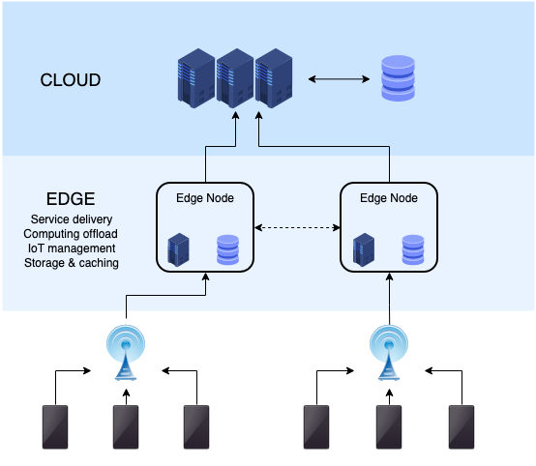

**Hình I. 6** Mô hình Cloud computing và edge computing .

### Ứng dụng và phần mềm quản lý hệ thống.

Các ứng dụng và phần mềm quản lý hệ thống IoT giúp theo dõi và điều khiển các thiết bị IoT từ xa, phân tích dữ liệu thu thập được để tạo ra các báo cáo, dự báo và cung cấp những thông tin quan trọng cho người dùng. Một số phần mềm quản lý IoT phổ biến như AWS IoT, Microsoft Azure IoT Hub, IBM Watson IoT Platform,...

# **CHƯƠNG 2: CÁC GIAO THỨC THƯỜNG ĐƯỢC SỬ DỤNG TRONG CÁC HỆ THỐNG IOT.**

## Giới thiệu chung về giao thức trong hệ thống IOT.

Định nghĩa giao thức và vai trò của giao thức trong hệ thống IoT.

Giao thức là một tập hợp các quy tắc và thủ tục được sử dụng để quản lý truyền thông giữa các thiết bị trong một hệ thống IoT. Giao thức được sử dụng để đảm bảo tính an toàn và đáng tin cậy của dữ liệu và đảm bảo tính tương thích giữa các thiết bị khác nhau.

Vai trò của giao thức trong hệ thống IoT là đảm bảo tính tương thích giữa các thiết bị khác nhau và đảm bảo tính an toàn và đáng tin cậy của dữ liệu. Nó còn giúp giải quyết các vấn đề như quản lý mạng, giao tiếp giữa các thiết bị và quản lý dữ liệu.

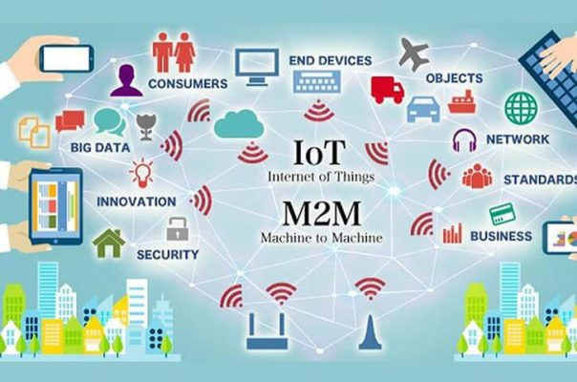

**Hình II. 1** Giao thức kết nối trong IoT.

### Các tiêu chuẩn liên quan đến giao thức IoT.

* Tiêu chuẩn mạng: Wi-Fi, Bluetooth, Zigbee, Z-Wave, Thread, IoTivity
* Tiêu chuẩn bảo mật: TLS, DTLS, OAuth, OpenAM, PKI
* Tiêu chuẩn định dạng dữ liệu: JSON, XML, MQTT, CoAP, AMQP
* Tiêu chuẩn quản lý mạng: SNMP, Modbus, BACnet, LONWorks.

## Các giao thức IoT trong gia đình.

### Zigbee: đặc điểm, ứng dụng và cách hoạt động.

#### Đặc điểm:

Zigbee là một giao thức mạng không dây tiêu chuẩn, được thiết kế để kết nối các thiết bị với nhau và với Internet. Zigbee hoạt động trên tần số 2,4GHz, khả năng kết nối lên đến 65,000 thiết bị và có tiêu thụ năng lượng thấp.

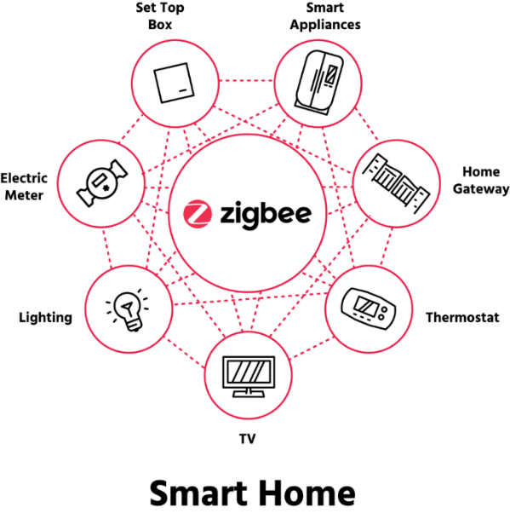

**Hình II. 2** Giao thức Zigbee.

#### Ứng dụng:

Zigbee được sử dụng rộng rãi trong các ứng dụng IoT, như kiểm soát nhà thông minh, đo lường và theo dõi trạng thái các thiết bị y tế và giám sát môi trường.

#### Cách hoạt động:

Mỗi thiết bị Zigbee có thể được kết nối với các thiết bị khác thông qua một node trung tâm (hub), mà sau đó có thể kết nối với Internet. Các thiết bị Zigbee có thể truyền dữ liệu cho nhau trong một mạng bay hình sao, hình mạng lưới hoặc hình mạng con dấu.

### Wi-Fi: đặc điểm, ứng dụng và cách hoạt động.

#### Đặc điểm:

Wi-Fi là một giao thức mạng không dây, hoạt động bằng sóng radio trên tần số khác nhau. Wi-Fi có tốc độ truyền dữ liệu nhanh, khoảng cách kết nối xa và khả năng kết nối nhiều thiết bị cùng một lúc.

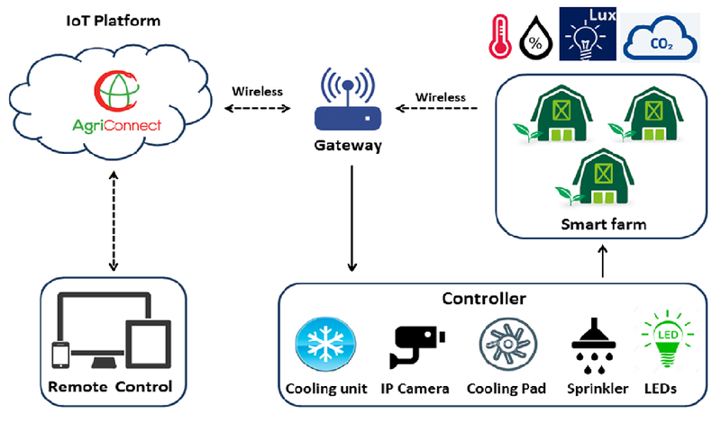

**Hình II. 3** Giao thức Wi-Fi.

#### Ứng dụng:

Wi-Fi được sử dụng trong các ứng dụng IoT, như các hệ thống giám sát, động cơ tự động hóa, kiểm soát ánh sáng thông minh, và còn được sử dụng rộng rãi trong các máy tính và thiết bị di động.

#### Cách hoạt động:

Wi-Fi hoạt động bằng cách truyền tải tín hiệu qua sóng vô tuyến từ router hoặc access point cho các thiết bị kết nối. Các tín hiệu này được mã hóa và giải mã để đảm bảo tính bảo mật và độ tin cậy của dữ liệu truyền qua.

### Z-Wave: đặc điểm, ứng dụng và cách hoạt động.

#### Đặc điểm:

Z-Wave là một giao thức mạng không dây tiêu chuẩn, được sử dụng cho các ứng dụng IoT gia đình. Z-Wave có khả năng kết nối lên đến 232 thiết bị và khoảng cách kết nối xa.

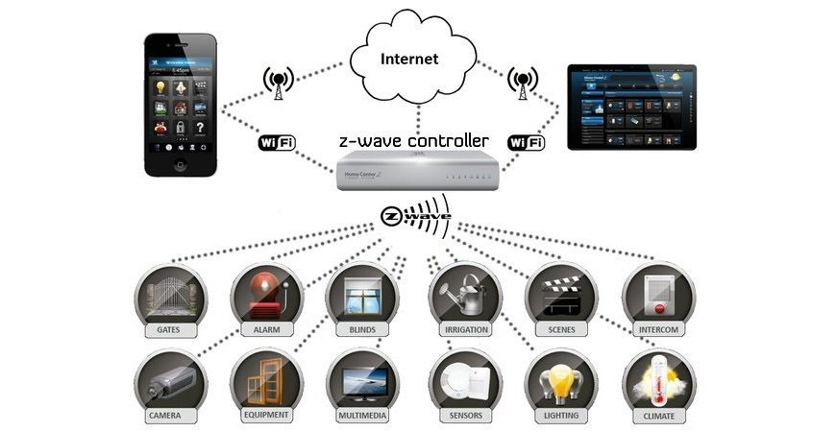

**Hình II. 4** Giao thức Z-Wave.

#### Ứng dụng:

Z-Wave được sử dụng trong các ứng dụng IoT gia đình, bao gồm kiểm soát nhà thông minh, giám sát bảo mật, quản lý năng lượng và giám sát môi trường.

#### Cách hoạt động:

Thiết bị Z-Wave có thể kết nối với cuộc gọi điện thoại thông thông minh hoặc máy tính cá nhân. Khi được kết nối với Internet, thiết bị này có thể được điểu khiển từ xa.

### Thread: đặc điểm, ứng dụng và cách hoạt động.

#### Đặc điểm:

Thread là một giao thức mạng không dây tiêu chuẩn, được thiết kế để kết nối các thiết bị IoT với nhau và với Internet. Thread được thiết kế để tiết kiệm năng lượng và có khả năng kết nối với các thiết bị khác thông qua các thiết bị hub.

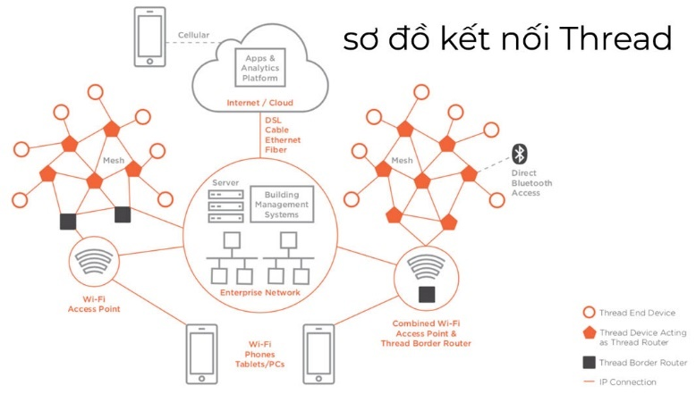

**Hình II. 5** Giao thức Thread.

#### Ứng dụng:

Thread được sử dụng rộng rãi trong các ứng dụng IoT, bao gồm kiểm soát nhà thông minh, an ninh, y tế và môi trường.

#### Cách hoạt động:

Các thiết bị Thread kết nối với nhau thông qua một thiết bị phản hồi hoặc hub. Khi có kết nối Internet, các thiết bị Thread có thể được truyền tải dữ liệu cho nhau qua các nút trong một mạng lưới.

## Các giao thức IoT trong công nghiệp.

### Modbus: đặc điểm, ứng dụng và cách hoạt động.

#### Đặc điểm:

Modbus là giao thức truyền thông nhị phân và là một trong những giao thức truyền thông công nghiệp được sử dụng rộng rãi nhất. Nó hỗ trợ truyền thông liên tục có dây hoặc không dây, cho phép truyền dữ liệu giữa các thiết bị điện tử như bộ điều khiển, cảm biến, máy tính và thiết bị lưu trữ.

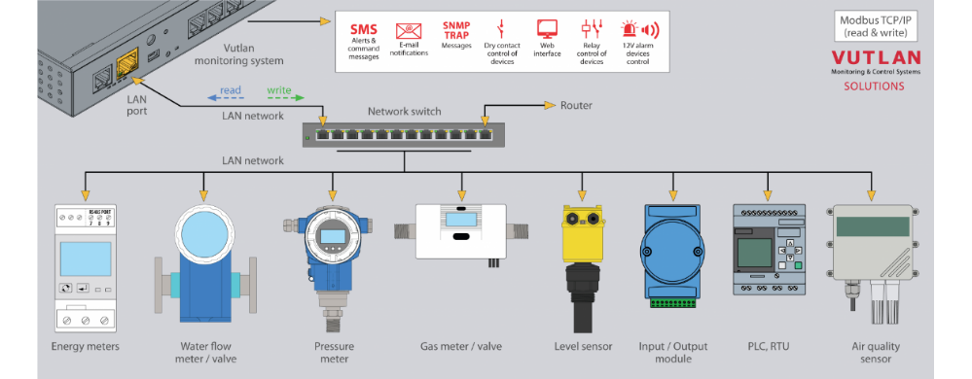

**Hình II. 6** Giao thức Modbus.

#### Ứng dụng:

Modbus được sử dụng trong các ứng dụng như điều khiển quá trình, kiểm soát năng lượng, cảm biến và tín hiệu giám sát, và vận hành hệ thống chiller.

#### Cách hoạt động:

Modbus được thiết kế để cho phép truyền thông giữa các thiết bị điện tử thông qua một liên kết đường dây RS-485 hoặc Ethernet. Nó sử dụng địa chỉ để xác định các thiết bị trong mạng và truyền dữ liệu dựa trên giao thức của nó.

### OPC UA: đặc điểm, ứng dụng và cách hoạt động.

#### Đặc điểm:

OPC UA là một giao thức mở rộng và phát triển của OPC (OLE for Process Control) và cho phép truyền thông giữa các thiết bị và hệ thống khác nhau trong các ứng dụng công nghiệp.

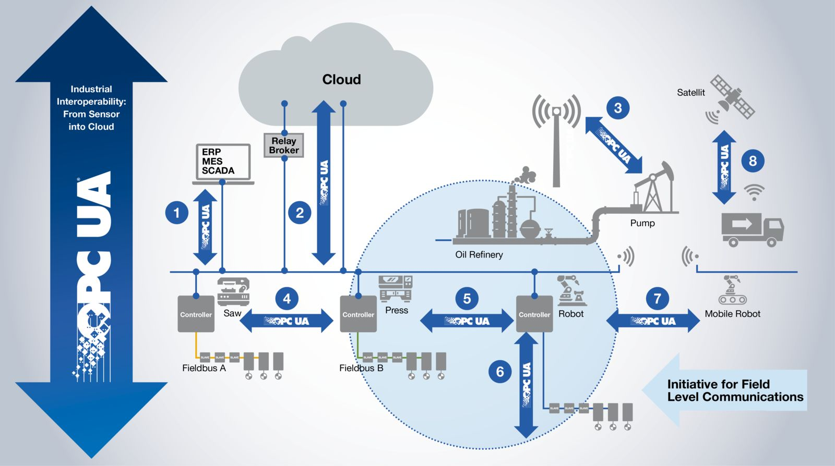

**Hình II. 7** Giao thức OTC_UA.

#### Ứng dụng:

OPC UA được sử dụng trong các ứng dụng như điều khiển quá trình, kiểm soát năng lượng, cảm biến và tín hiệu giám sát, và kiểm soát người dùng trong các môi trường công nghiệp.

#### Cách hoạt động:

OPC UA được thiết kế để cho phép truyền thông các tín hiệu với độ tin cậy cao giữa các thiết bị thông qua một mạng Ethernet. Nó sử dụng kiểu dữ liệu JSON và cho phép truyền dữ liệu giữa các máy chủ và nhà sản xuất khác nhau.

### BACnet: đặc điểm, ứng dụng và cách hoạt động.

#### Đặc điểm:

BACnet là một giao thức truyền thông được sử dụng trong các hệ thống kiểm soát điều khiển tự động của tòa nhà. Nó hỗ trợ truyền thông qua mạng dây và không dây.

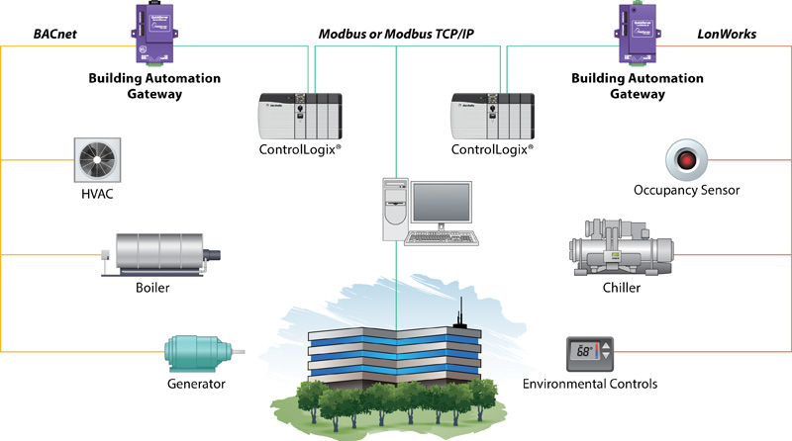

**Hình II. 8** Giao thức BACnet.

#### Ứng dụng:

BACnet được sử dụng trong các hệ thống kiểm soát đèn, điều hòa không khí, giám sát điện năng, ánh sáng, điều khiển độ ẩm và nhiệt độ của các tòa nhà.

#### Cách hoạt động:

BACnet sử dụng một số định dạng mã hóa khác nhau để truyền thông giữa các thiết bị. Nó sử dụng giao thức liên lạc nền tảng để kết nối các thiết bị và sử dụng địa chỉ để xác định các thiết bị trong mạng.

### MQTT: đặc điểm, ứng dụng và cách hoạt động.

#### Đặc điểm:

MQTT (Message Queuing Telemetry Transport) là một giao thức truyền thông đơn giản nhằm hỗ trợ truyền thông và giám sát dữ liệu IoT thông qua giao thức TCP/IP.

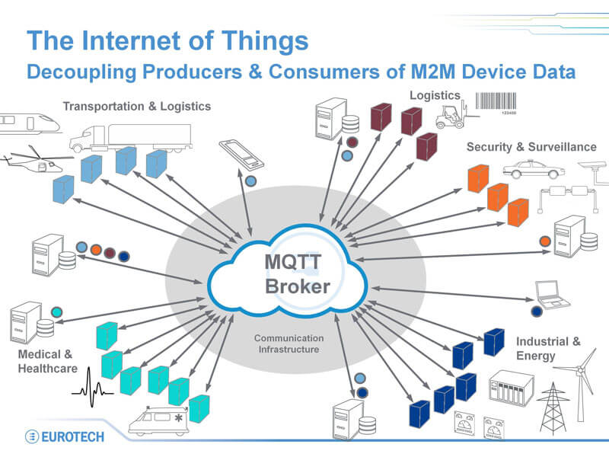

**Hình II. 9** Giao thức MQTT.

#### Ứng dụng:

MQTT được sử dụng cho các ứng dụng IoT như giám sát công nghiệp, tự động hóa, bảo trì và theo dõi thiết bị.

#### Cách hoạt động:

MQTT hoạt động dựa trên cơ chế “publish-subscribe” (phát hành-đăng ký) và sử dụng các thông điệp được mã hóa để truyền dữ liệu giữa các thiết bị IoT khác nhau. Khi các thiết bị đăng ký, chúng nhận các thông tin được phát hành bởi các thiết bị khác để giám sát và kiểm soát dữ liệu.

## Các giao thức IoT trong nông nghiệp

### LoRaWAN: đặc điểm, ứng dụng và cách hoạt động.

#### Đặc điểm:

LoRaWAN (Long Range Wide Area Network) là một công nghệ mạng không dây cho các thiết bị IoT. Nó được thiết kế để hoạt động trên các khoảng cách xa và mở rộng phạm vi truyền thông của các thiết bị IoT. LoRaWAN sử dụng kỹ thuật khuếch đại tần số truyền thông, có khả năng truyền thông lên đến 10 km trong điều kiện tốt.

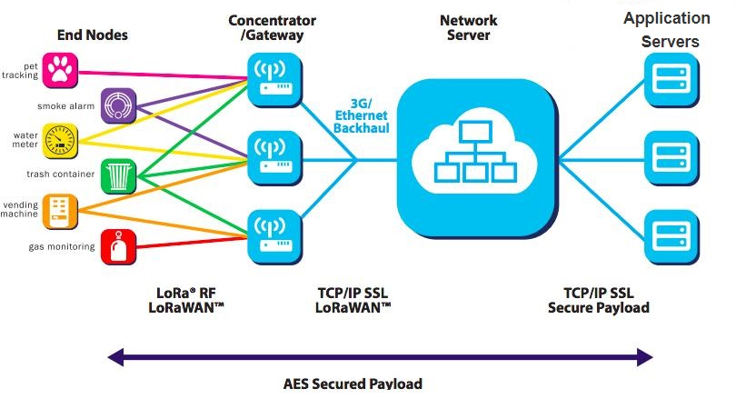

**Hình II. 10** Giao thức LoRaWAN.

#### Ứng dụng:

LoRaWAN được ứng dụng rộng rãi trong các lĩnh vực như giám sát và điều khiển từ xa, quản lý năng lượng, bảo đảm an ninh trong chuyển hàng hóa, giám sát môi trường, biến thông tin xuất khẩu.

#### Cách hoạt động:

Các thiết bị IoT kết nối với cổng của LoRaWAN thông qua một mạng không dây. Thông tin được gửi giữa các thiết bị IoT và cổng LoRa được mã hóa và đóng gói trước khi được gửi. Các cổng LoRa gửi thông tin đến một trung tâm điều khiển mạng cho phép các thiết bị được theo dõi và quản lý.

### NB-IoT: đặc điểm, ứng dụng và cách hoạt động.

#### Đặc điểm:

NB-IoT (Narrowband-IoT) là một chuẩn kết nối không dây dành cho IoT. Nó được thiết kế để cung cấp một mạng có độ trễ thấp, mức tiêu thụ năng lượng thấp và phạm vi không dây rộng. NB-IoT sử dụng sóng vô tuyến GSM hiện có để phát triển một mạng truyền thông tiết kiệm năng lượng cho các thiết bị IoT.

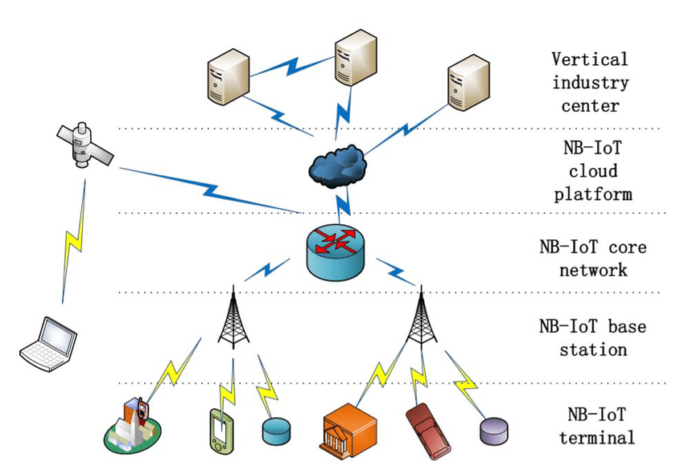

**Hình II. 11** Giao thức NB-IoT.

#### Ứng dụng:

NB-IoT được ứng dụng rộng rãi trong các lĩnh vực giám sát môi trường, điện tử y tế, giám sát hạ tầng giao thông, bảo đảm an ninh thông tin.

#### Cách hoạt động:

NB-IoT sử dụng sóng GSM hiện có, hoạt động trên một băng tần a độc lập trong các băng tầng GSM. Nó sử dụng một giao thức không dây đặc biệt để kết nối các thiết bị IoT với các trạm cơ sở của mạng. Các thiết bị IoT kết nối vào mạng và gửi thông báo được mã hóa đến các trạm cơ sở.

### Sigfox: đặc điểm, ứng dụng và cách hoạt động.

#### Đặc điểm:

Sigfox là một công nghệ truyền thông không dây cho IoT, hoạt động tốt trong các môi trường khắc nghiệt hoặc địa hình xa. Sigfox sử dụng một tần số truyền thông siêu thấp để truyền thông và hoạt động với tiêu thụ năng lượng thấp.

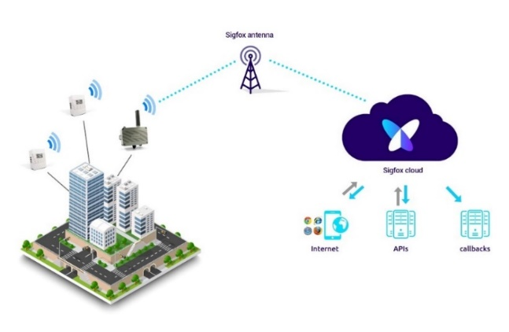

**Hình II. 12** Giao thức Sigfox.

#### Ứng dụng:

Sigfox được ứng dụng trong các lĩnh vực giám sát nông nghiệp, bảo đảm an ninh trong ngành sản xuất, quản lý năng lượng thông minh, giám sát thông tin vận tải, bảo đảm an toàn trong ngành y tế.

#### Cách hoạt động:

Sigfox sử dụng một tần số siêu thấp để truyền thông giữa các thiết bị IoT và phần mềm hoạt động dựa trên đám mây. Các thiết bị IoT được truyền dữ liệu đến cơ sở dữ liệu của Sigfox qua một trạm cơ sở. Dữ liệu này sau đó được nhận dạng và giám sát để đảm bảo sự an toàn và an ninh.

### LTE-M: đặc điểm, ứng dụng và cách hoạt động.

#### Đặc điểm:

LTE-M (Long-Term Evolution for Machines) là một công nghệ truyền thông dành cho IoT, được thiết kế để cung cấp kết nối không dây đáng tin cậy cho các thiết bị IoT. Nó sử dụng một tần số thấp, tiêu thụ năng lượng thấp, và cung cấp khả năng tự động kết nối và mã hóa đảm bảo.

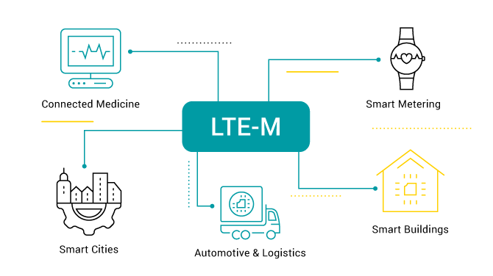

**Hình II. 13** Giao thức LTE-M.

#### Ứng dụng:

LTE-M được ứng dụng trong các lĩnh vực như sản xuất, giám sát và điều khiển công nghiệp, giám sát môi trường, bảo đảm an ninh thông tin, y tế, điện tử.

#### Cách hoạt động:

LTE-M sử dụng mạng di động để kết nối các thiết bị IoT. Nó kiểm soát độ trễ thấp và tiêu thụ năng lượng thấp để đảm bảo tính ổn định cao và hiệu suất cao cho các thiết bị IoT. LTE-M sử dụng một giao thức truyền thông đảm bảo tính xác thực và quản lý mạng tốt hơn.

# **CHƯƠNG 3: GIAO THỨC BLUETOOTH, CÁCH VẬN HÀNH VÀ ỨNG DỤNG.**

## Giới thiệu về giao thức Bluetooth

### Lịch sử ra đời của Bluetooth.

Bluetooth được phát triển bởi hãng Ericsson vào đầu những năm 1990 để thay thế cáp kết nối dữ liệu giữa điện thoại và các thiết bị khác. Bluetooth được ra mắt chính thức vào năm 1998, và từ đó đến nay đã trở thành một công nghệ không thể thiếu trong việc kết nối các thiết bị di động.

### Đặc tính và ưu điểm của Bluetooth.

#### Kết nối không dây:

Bluetooth cho phép kết nối giữa các thiết bị mà không cần dùng cáp.

#### Tiết kiệm năng lượng:

Bluetooth tiêu tốn ít năng lượng hơn so với các công nghệ kết nối khác, như Wi-Fi hay 3G/4G.

#### Kết nối đa thiết bị:

Bluetooth cho phép kết nối đến 7 thiết bị khác nhau cùng một lúc.

#### Độ an toàn cao:

Bluetooth sử dụng mã hóa để bảo vệ dữ liệu và ngăn chặn những cuộc tấn công từ bên ngoài.

### Các ứng dụng thực tế của Bluetooth.

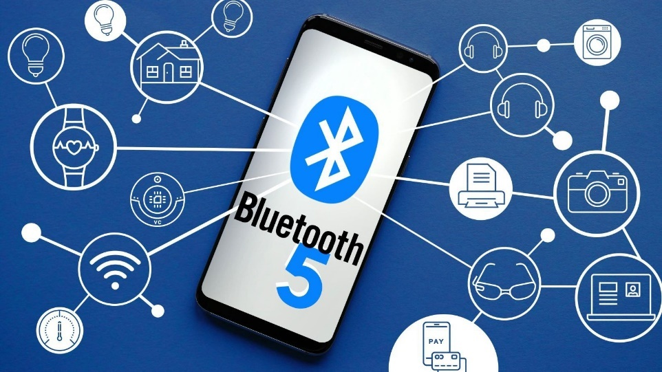

**Hình III. 1** Ứng dụng của Bluetooth.

#### Kết nối giữa điện thoại và loa:

Bluetooth cho phép chia sẻ âm thanh từ điện thoại đến các thiết bị loa không dây.

#### Kết nối giữa điện thoại và tai nghe:

Bluetooth giúp người dùng thuận tiện trong việc nghe nhạc hay gọi điện khi không cần sử dụng tai nghe có dây.

#### Kết nối giữa thiết bị di động và xe hơi:

Bluetooth được tích hợp trên nhiều dòng xe hơi hiện nay để giúp người lái quản lý các tính năng của xe một cách an toàn và thuận tiện.

#### Kết nối giữa máy tính và bàn phím, chuột:

Bluetooth giúp loại bỏ sự cồng kềnh cùng với các dây cáp, giúp cho người dùng có thể sử dụng các thiết bị máy tính một cách linh hoạt hơn.

## Các loại Bluetooth:

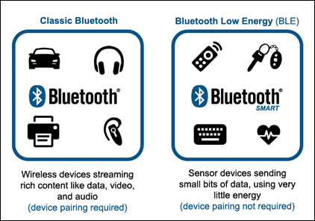 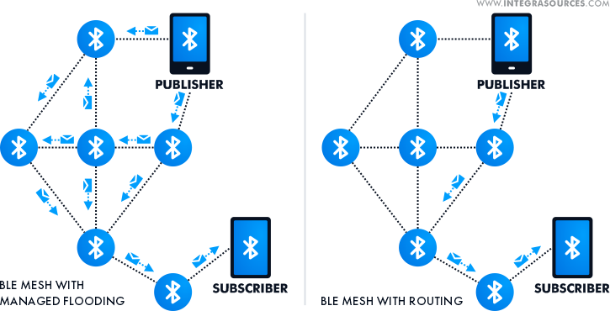

**Hình III. 2** Các Loại Bluetooth: Bluetooth Classic – Bluetooth low energy – Bluetooth Mesh.

### Bluetooth Classic.

Bluetooth Classic (còn gọi là Bluetooth 2.0, 3.0, 4.0) là một phương thức kết nối không dây tiêu chuẩn được sử dụng để kết nối các thiết bị như điện thoại di động, máy tính bảng và máy tính với các thiết bị khác như tai nghe không dây, loa và bàn phím. Với Bluetooth Classic, các thiết bị đầu cuối phải được ghép nối trước khi có thể truyền dữ liệu giữa chúng.

### Bluetooth Low Energy (BLE).

Bluetooth Low Energy (BLE) là một phiên bản của Bluetooth được thiết kế để tiết kiệm năng lượng cho các thiết bị kết nối không dây như các thiết bị đeo thông minh và cảm biến IoT. BLE có thể hoạt động trong chế độ tiết kiệm năng lượng suốt thời gian dài mà không cần sạc lại hoặc thay thế pin. BLE cũng dễ dàng tích hợp vào các thiết bị di động và được sử dụng rộng rãi trong các ứng dụng như giám sát sức khỏe và tập thể dục, các cảm biến IoT và bảo mật.

### Bluetooth Mesh.

Bluetooth Mesh là một phiên bản mới nhất của Bluetooth được ra mắt vào năm 2017 và cho phép thiết lập một mạng lưới ngang hàng giữa các thiết bị kết nối không dây với nhau. Bluetooth Mesh có thể được sử dụng để kết nối rất nhiều thiết bị trong một khu vực lớn, hỗ trợ các ứng dụng như chiếu sáng, khí hậu và an ninh. Bluetooth Mesh được thiết kế để linh hoạt và có thể cấu hình lại để phù hợp với yêu cầu của hầu hết các ứng dụng IoT.

## Cách hoạt động của Bluetooth:

### Các tần số và khoảng cách hoạt động.

Bluetooth sử dụng tần số 2.4GHz và khoảng cách hoạt động có thể đạt từ 10m đến 100m tuỳ thuộc vào phiên bản Bluetooth và môi trường sử dụng.

### Quá trình ghép nối và liên kết thiết bị.

Để ghép nối và liên kết thiết bị Bluetooth với nhau, cần thực hiện các bước sau:

1. Bật chế độ Bluetooth trên thiết bị muốn kết nối.
2. Bật chế độ Bluetooth trên thiết bị muốn được kết nối.
3. Tìm kiếm và kết nối hai thiết bị với nhau thông qua tính năng kết nối Bluetooth trên thiết bị.
4. Nếu yêu cầu, cần nhập mã PIN để xác thực việc kết nối.

### Các chế độ kết nối của Bluetooth.

- Bluetooth hỗ trợ các chế độ kết nối khác nhau, bao gồm:

* Kết nối 1-1: Kết nối giữa 2 thiết bị với nhau
* Kết nối 1-n: Kết nối giữa 1 thiết bị với nhiều thiết bị khác nhau.
* Kết nối n-n: Kết nối giữa nhiều thiết bị với nhau.

## Các ứng dụng của Bluetooth:

### Truyền tải âm thanh và hình ảnh.

Thông qua các phương tiện truyền thông như wifi, Bluetooth, cáp HDMI hoặc cáp âm thanh.

Hình ảnh và âm thanh đều được chuyển đến một màn hình hoặc loa nào đó để người dùng có thể xem và nghe được.

Đối với các truyền hình Internet, ứng dụng phổ biến như Netflix, Hulu, Youtube... cũng riêng biệt, tùy vào thiết bị và kết nối Internet có sẵn.

### Kết nối các thiết bị ngoại vi (chuột, bàn phím, tai nghe).

Các thiết bị phổ biến như chuột, bàn phím và tai nghe được kết nối thông qua các cổng USB hoặc không dây Bluetooth.

Một số thiết bị khác như máy ảnh, máy quay phim thường đi kèm với kết nối cáp đặc biệt để kết nối với máy tính.

Thông qua việc kết nối tối ưu các thiết bị ngoại vi, người dùng có thể dễ dàng tương tác với máy tính hơn, dẫn đến trải nghiệm tốt hơn.

### Điều khiển các thiết bị IoT thông qua điện thoại thông minh.

- Người dùng có thể điều khiển các thiết bị IoT tại nơi khác nhau thông qua điện thoại thông minh và kết nối mạng Internet.

- Các thiết bị IoT như bóng đèn, quạt, máy giặt, tủ lạnh ... đều được kết nối với Internet và có thể được điều khiển thông qua các ứng dụng trên điện thoại thông minh.

- Việc điều khiển từ xa các thiết bị IoT như vậy giúp tiết kiệm thời gian và thậm chí còn tiết kiệm năng lượng, giúp cuộc sống của người dùng trở nên thuận tiện và tiết kiệm hơn.

## Vận hành Bluetooth trên điện thoại:

### Cài đặt Bluetooth trên điện thoại

Để cài đặt Bluetooth trên điện thoại, bạn cần làm theo các bước sau:

Bước 1: Mở cài đặt trên điện thoại của bạn

Bước 2: Chọn mục Kết nối

Bước 3: Chọn Bluetooth và bật nó lên

Bước 4: Thiết bị điện thoại của bạn sẽ tìm kiếm các thiết bị Bluetooth khác trong khu vực lân cận của bạn.

### Kết nối và ngắt kết nối Bluetooth trên điện thoại

1. *Kết nối:*

Sau khi bật Bluetooth trên điện thoại, bạn cần tìm thiết bị Bluetooth mà bạn muốn kết nối và nhấn vào tên của thiết bị đó. Sau đó, hãy chắc chắn rằng bạn xác nhận trên cả hai thiết bị để hoàn thành việc kết nối.

1. *Ngắt kết nối:*

Bạn có thể ngắt kết nối Bluetooth bằng cách tìm thiết bị đã kết nối và chọn Ngắt kết nối hoặc bạn có thể vô hiệu hóa Bluetooth trên điện thoại của mình để ngắt kết nối với tất cả các thiết bị Bluetooth đang kết nối.

### Sử dụng các ứng dụng kết nối Bluetooth trên điện thoại.

Các ứng dụng kết nối Bluetooth trên điện thoại có thể bao gồm:

1. *Tai nghe Bluetooth:*

Điện thoại của bạn có thể được kết nối với tai nghe Bluetooth để nghe nhạc hoặc để nói chuyện.

1. *Điều khiển từ xa:*

Có một số ứng dụng điều khiển từ xa cho phép bạn kết nối điện thoại với các thiết bị khác như TV hoặc máy chiếu.

1. *Truyền tệp qua Bluetooth:*

Các ứng dụng như Shareit hoặc Bluetooth File Transfer cho phép bạn truyền tệp từ thiết bị này sang thiết bị khác qua Bluetooth.

## Các tiêu chuẩn và đặc tả của Bluetooth:

### Bluetooth SIG

Bluetooth SIG (Special Interest Group) là một tổ chức phi lợi nhuận được thành lập để quản lý và phát triển tiêu chuẩn Bluetooth. Tổ chức này bao gồm các thành viên đến từ các công ty điện tử lớn và các công ty khác liên quan đến công nghệ Bluetooth.

### Tiêu chuẩn Bluetooth 5.0 và các phiên bản trước đó.

Bluetooth là một tiêu chuẩn kết nối không dây được sử dụng để truyền dữ liệu giữa các thiết bị như điện thoại, máy tính bảng, máy tính và các thiết bị khác. Có nhiều phiên bản Bluetooth đã được phát triển, gồm:

1. *Bluetooth 1.x:*

Phiên bản đầu tiên phát hành vào năm 1999, với tốc độ truyền tải dữ liệu khoảng 1 Mbps.

1. *Bluetooth 2.x:*

Phiên bản này được phát hành vào năm 2004 và có thêm tính năng hỗ trợ A2DP cho phép truyền âm nhạc stereo.

1. *Bluetooth 3.x:*

Phiên bản này được phát hành vào năm 2009 và có tốc độ truyền tải dữ liệu lên đến 24 Mbps.

1. *Bluetooth 4.x:*

Phiên bản này bao gồm Bluetooth 4.0, 4.1 và 4.2, với tốc độ truyền tải dữ liệu tối đa là 25 Mbps và khả năng tiết kiệm pin tốt hơn.

1. *Bluetooth 5.0:*

Phiên bản mới nhất được phát hành vào năm 2016 và có tốc độ truyền tải dữ liệu lên đến 50 Mbps, bảo vệ dữ liệu tốt hơn và khả năng hoạt động xa hơn các phiên bản trước đó.

### Đặc tả kỹ thuật của Bluetooth.

Bluetooth sử dụng sóng radio để truyền tải dữ liệu giữa các thiết bị, và được điều khiển bởi một bộ điều khiển Bluetooth. Đặc tả kỹ thuật Bluetooth định nghĩa các đặc tính của truyền thông Bluetooth, bao gồm tần số, cường độ, tốc độ truyền và bảo mật. Bluetooth cũng có các phương thức kết nối khác nhau như kết nối điểm-điểm, kết nối nhiều điểm, phát hiện thiết bị và ghép nối. Bluetooth cũng có các đặc tính về tiêu thụ điện năng và sự tương thích với các chuẩn kết nối khác.

# **CHƯƠNG 4: TÌM HIỂU VỀ BLE VÀ PHẦN MỀM NRF CONNECT.**

## Giới thiệu về Bluetooth Low Energy (BLE)

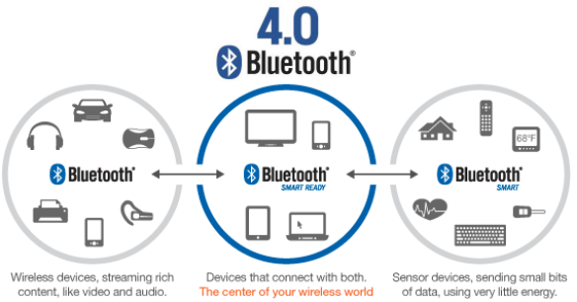

**Hình IV. 1** Tính năng của Bluetooth Low Energy (BLE).

### Khái niệm và lịch sử phát triển của BLE.

BLE (Bluetooth Low Energy) là một phiên bản của công nghệ Bluetooth được phát triển để sử dụng cho các thiết bị IoT (Internet of Things) như đồng hồ thông minh, cảm biến...

Bluetooth SIG, nhóm các nhà sản xuất và lập trình viên đã phát triển BLE và công bố chính thức vào năm 2010.

BLE được thiết kế để tiết kiệm năng lượng và giảm thiểu độ trễ trong quá trình kết nối so với các phiên bản Bluetooth trước đó.

### Ưu điểm của BLE so với các phiên bản Bluetooth trước đó.

#### Tiết kiệm năng lượng:

BLE sử dụng ít năng lượng hơn trong quá trình kết nối và truyền dữ liệu, giúp kéo dài tuổi thọ pin của thiết bị.

#### Kết nối nhanh:

BLE cho phép thiết bị kết nối nhanh hơn so với các phiên bản Bluetooth trước đó.

#### Độ trễ thấp:

BLE giảm thiểu độ trễ khi kết nối giữa các thiết bị.

#### Kích thước nhỏ gọn:

vì sử dụng ít năng lượng nên các thiết bị BLE có thể thiết kế nhỏ gọn hơn so với các thiết bị sử dụng các phiên bản Bluetooth trước đó.

### Các ứng dụng của BLE trong cuộc sống và công nghiệp.

#### Trong nhà ở:

BLE có thể được sử dụng để kết nối các thiết bị như đồng hồ thông minh, đèn LED thông minh, cảm biến khoảng cách, trộn nhạc...

#### Trong công nghiệp:

BLE có thể được sử dụng để theo dõi trang bị và thiết bị trong công ty, cấp dữ liệu từ cảm biến đến các máy tính để thu thập và phân tích dữ liệu, giám sát môi trường...

## Giới thiệu về phần mềm NRF Connect

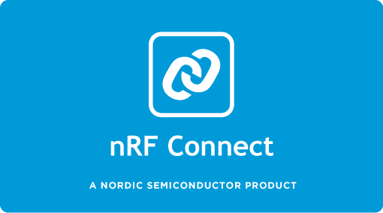

**Hình IV. 2** Phần mềm NRF connect.



### Tổng quan về phần mềm NRF Connect.

NRF Connect là một phần mềm được phát triển bởi Nordic Semiconductor, được sử dụng để phát triển, kiểm tra và khắc phục sự cố trên các hệ thống IoT (Internet of Things).

### Các tính năng và chức năng của phần mềm NRF Connect.

Các tính năng và chức năng của phần mềm NRF Connect bao gồm:

Hỗ trợ đầy đủ các sản phẩm của Nordic Semiconductor, bao gồm cả các kit phát triển nRF5x.

Dễ dàng truy cập các thiết bị IoT thông qua Bluetooth Low Energy (BLE) và các giao thức như ANT, Zigbee và Thread.

Có thể tạo và thiết lập các dịch vụ BLE, các tiêu chuẩn dữ liệu và các thiết lập khác cho các thiết bị IoT.

Hỗ trợ debug, theo dõi và phát triển các ứng dụng IoT thông qua các công cụ như Segger J-Link và RTT Viewer.

### Hướng dẫn cài đặt và sử dụng phần mềm NRF Connect.

Tải về NRF Connect tại trang chủ của Nordic Semiconductor.

Cài đặt phần mềm trên máy tính.

Kết nối thiết bị IoT của bạn với máy tính bằng cáp USB hoặc thông qua kết nối BLE.

Mở phần mềm NRF Connect và thực hiện các bước để thiết lập và kiểm tra các dịch vụ và tính năng của thiết bị IoT của bạn.

Kiểm tra và gỡ rối các vấn đề trên thiết bị IoT của bạn sử dụng các công cụ debug của phần mềm NRF Connect.

## Mô phỏng ví dụ với NRF Connect



### Giới thiệu về mô phỏng ví dụ trong phần mềm NRF Connect

Mô phỏng ví dụ trong phần mềm NRF Connect là một tính năng cho phép người dùng thử nghiệm các tính năng của phần cứng, test các kịch bản hoạt động của thiết bị và phát hiện lỗi một cách dễ dàng. Nó cho phép người dùng tạo ra một môi trường mô phỏng các tính năng và chức năng của thiết bị thông qua giao diện đồ họa.

### Hướng dẫn cách tạo và thiết lập mô phỏng ví dụ sử dụng NRF Connect.

Bước 1: Cài đặt phần mềm NRF Connect trên máy tính.

Bước 2: Kết nối thiết bị BLE (Bluetooth Low Energy) hoặc cổng COM với máy tính

Bước 3: Nhấn vào biểu tượng Mô phỏng ví dụ trên giao diện NRF Connect

Bước 4: Chọn thiết bị hoặc bản sao của thiết bị bạn muốn mô phỏng

Bước 5: Thiết lập các thông số mô phỏng ví dụ với các tùy chọn như thời gian, tần số và số lần truyền tín hiệu.

Bước 6: Bắt đầu mô phỏng

### Thực hiện mô phỏng ví dụ BLE với NRF Connect.

Bước 1: Kết nối thiết bị BLE với máy tính của bạn

Bước 2: Chạy ứng dụng NRF Connect trên máy tính của bạn

Bước 3: Sau khi kết nối BLE thiết bị, click vào biểu tượng Mô Phỏng Ví Dụ, và chọn thiết bị BLE từ danh sách thiết bị.

Bước 4: Để mô phỏng sự giao tiếp BLE trên thiết bị, bạn cần chọn các giao thức và service trong danh sách giao thức và service để chọn các tính năng cụ thể của thiết bị.

Bước 5: Để bắt đầu mô phỏng, nhấn nút “START” ở bên dưới màn hình.

Sau đó, NRF Connect sẽ tạo môi trường mô phỏng các frames BLE tương ứng với quá trình kết nối, truyền dữ liệu, tín hiệu và lỗi. Bạn có thể xem các frames BLE này trên màn hình và theo dõi việc truyền và nhận dữ liệu của đầu cuối BLE.

## Ứng dụng thực tế của NRF Connect.



### Giới thiệu về các ứng dụng thực tế của NRF Connect.

NRF Connect là một ứng dụng có thể sử dụng trên các thiết bị di động để kết nối và quản lý các thiết bị Bluetooth IoT. Các ứng dụng thực tế của NRF Connect có thể được tìm thấy trong các lĩnh vực khác nhau như IoT, y tế và công nghiệp.

### Ứng dụng trong các lĩnh vực khác nhau, bao gồm IoT, y tế, và công nghiệp.

Trong lĩnh vực IoT, NRF Connect có thể được sử dụng để kết nối và quản lý các thiết bị Bluetooth IoT, bao gồm các cảm biến, thiết bị đeo tay thông minh, bộ định tuyến và các bộ điều khiển. Nó cũng có thể giúp các tác nhân IoT tương tác với các hệ thống đám mây và các ứng dụng trên các thiết bị di động.

Trong lĩnh vực y tế, NRF Connect có thể được sử dụng trong các ứng dụng theo dõi sức khỏe như các thiết bị giám sát trạng thái sức khỏe hay các thiết bị đo và giám sát các dấu hiệu y tế cơ bản. Nó có thể giúp các chuyên gia y tế giám sát trực tiếp các dữ liệu y tế và phản hồi kịp thời nếu cần thiết.

Trong lĩnh vực công nghiệp, NRF Connect có thể được sử dụng trong các ứng dụng quản lý lưu trữ, định vị, giám sát và xử lý dữ liệu. Nó cũng có thể được sử dụng để quản lý các thiết bị và kết nối trong môi trường sản xuất, giảm thiểu chi phí hoạt động và tăng tính hiệu quả.

### Những lợi ích mà NRF Connect mang lại cho các ứng dụng này.

Lợi ích của NRF Connect cho các ứng dụng này bao gồm việc giúp quản lý và kết nối các thiết bị, tăng tính khả dụng và độ tin cậy của hệ thống, giảm thiểu chi phí hoạt động và tăng hiệu quả thông qua việc tự động hóa quá trình quản lý. Nó cũng có thể giúp đẩy nhanh quá trình phân tích và đưa ra quyết định thông qua việc hỗ trợ các công cụ và báo cáo phân tích dữ liệu.

# **BÁO CÁO BÀI TẬP LỚN**

Đề tài : Thiết kế hệ thống thu thập dữ liệu từ cảm biến HDT11,điều khiển LED bằng NRF CONNECT trên điện thoại di động.

## Hình ảnh mô hình thực tế

**Hình V. 1** Hình ảnh demo thực tế sử dụng giao thức kết nối Bluetooth(BLE) đọc dữ liệu cảm biến DHT11 và điều khiển LED và gửi lên NRF connect.

# **KẾT LUẬN**

Trong báo cáo này, chúng tôi đã tìm hiểu về các giao thức trong hệ thống IoT và các biến thể của nó, bao gồm AIOT và IIOT. Chúng tôi đã giới thiệu các giao thức phổ biến được sử dụng trong gia đình, công nghiệp và nông nghiệp. Chúng tôi đã tìm hiểu về Bluetooth và ứng dụng của nó trong các thiết bị IoT. Cuối cùng, chúng tôi đã giới thiệu phần mềm NRF Connect BLE và mô phỏng ví dụ.

Từ báo cáo này, chúng tôi nhận thấy rằng IoT là một lĩnh vực rộng lớn và đang ngày càng phát triển. Các giao thức IoT đóng một vai trò quan trọng trong việc kết nối các thiết bị IoT với nhau và với mạng. Bluetooth là một trong những giao thức phổ biến nhất trong IoT và có rất nhiều ứng dụng trong nhiều lĩnh vực.

# **TÀI LIỆU THAM KHẢO.**

Bluetooth SIG. (2021). Bluetooth technology overview. Retrieved from

https://www.bluetooth.com/bluetooth-resources/bluetooth-technology-overview/

Nordic Semiconductor. (2021). NRF Connect for desktop. Retrieved from

https://www.nordicsemi.com/Software-and-tools/Development-Tools/nRF Connect-for-desktop